ДИЗАЙН ПРОЕКТА

МОНИТОРИНГ ВАЛЮТ И ЦЕННЫХ МЕТАЛЛОВ

История изменений документа

Дата | Автор | Внесённые изменения
17.11.2020 | Попова Л. | Архитектурно-контекстная диаграмма
15.12.2020 | Попова Л. | Диаграмма вызовов объектов, диаграмма наследования классов

Программный продукт Мониторинг валют и ценных металлов предназначен для отслеживания курсов валют и драгоценных металлов, отображения динамики их изменения и для оповещения пользователей.

Настоящий документ содержит спецификации дизайна, включающие в себя:
- Архитектурно-контекстную диаграмму системы в целом
- Диаграммы вызовов объектов системы
- Диаграммы наследования классов системы

Программный продукт Мониторинг валют и ценных металлов состоит из следующих подсистем:
- Пользовательский интерфейс.
- Модуль сбора данных.
- Модуль анализа данных.
- Модуль построения графиков.
- Модуль регистрации и авторизации пользователей.
- Модуль рассылки оповещений.
- Подсистема ввода-вывода.

Архитектурно-контекстная диаграмма системы представлена на рисунке 1.
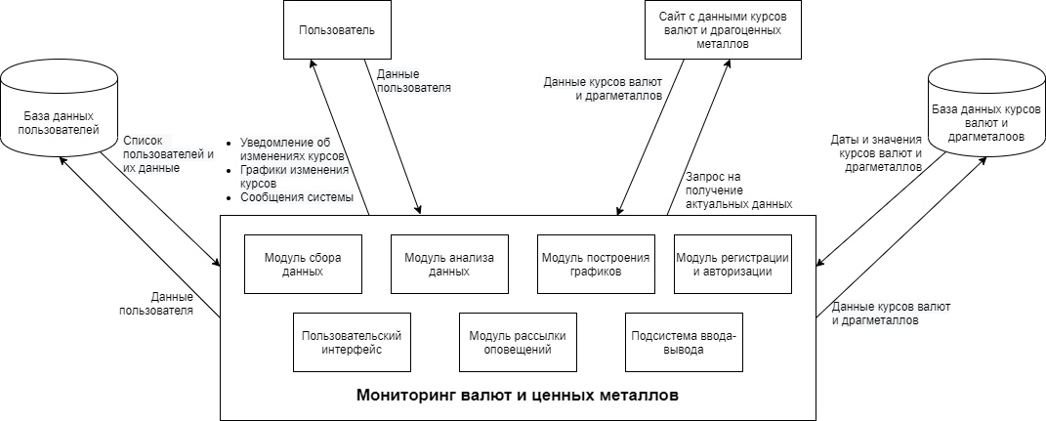
Рисунок 1 – АКД системы «Мониторинг валют и ценных металлов»

Диаграмма вызовов объектов системы представлена на рисунке 2.
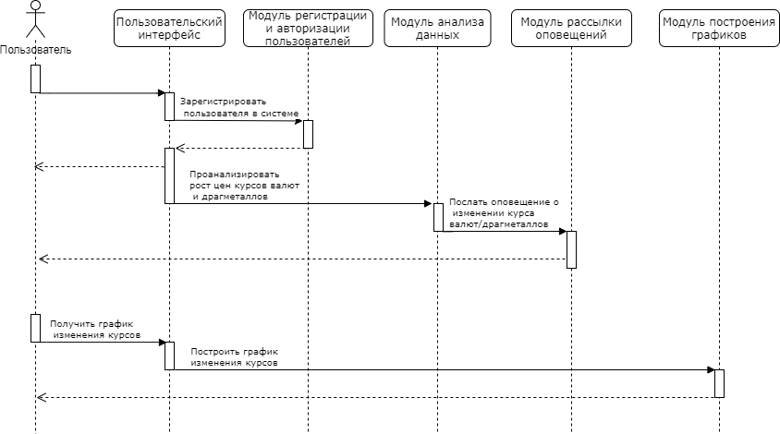
Рисунок 2 - Диаграмма вызовов объектов системы

Диаграмма наследования классов системы представлена на рисунке 3.
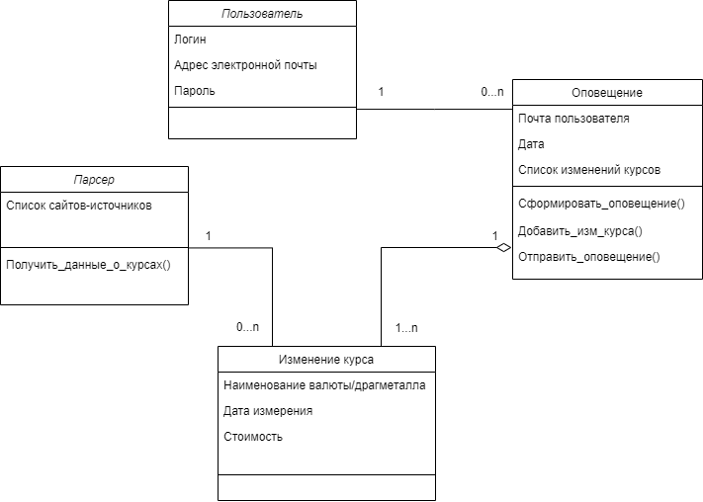
Рисунок 3 - Диаграмма наследования классов системы

